1994高等数学下册统考试卷及解答
- 在下列各题的横线上填上最合适的答案（12分）
  - 与三点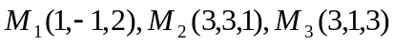决定的平面垂直的单位向量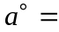
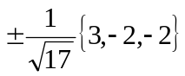
  - 设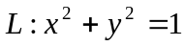正向一周，则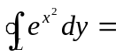
答：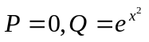 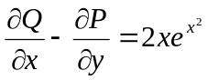
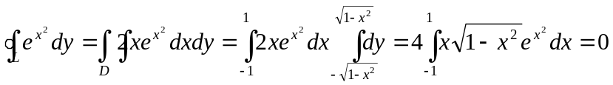
  - 级数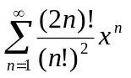的收敛半径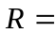
二、计算下列各题（本大题分4小题，共21分）
1．计算二次积分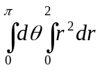
解 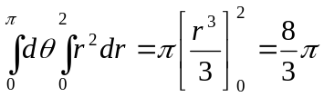
2．设是连结点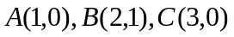的折线，计算曲线积分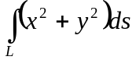
解 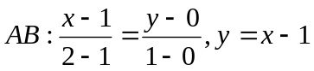 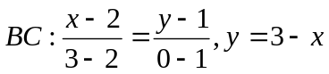
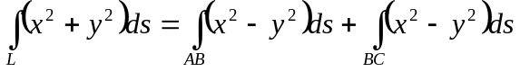
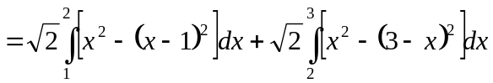
3．求微分方程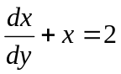满足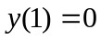的的特解
解 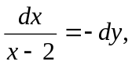 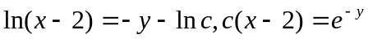
将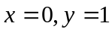代入得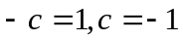；特解：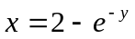
4．设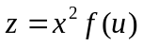，而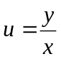，其中二阶可导，求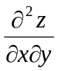
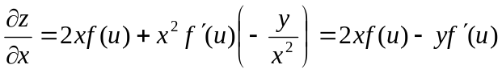
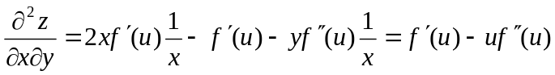
三、证明下列各题（共10分）
1．求证：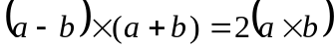
证明：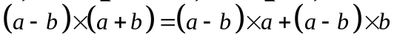
2．设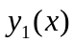与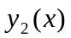函数都是方程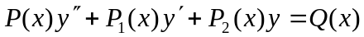的解，试证明函数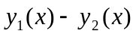是其对应的齐次方程的解。
证明：由已知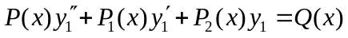
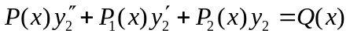
两式相减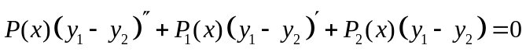
即满足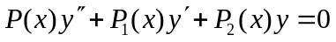，是对应的齐次方程的解
四、根据题目要求解答下列各题（共10分）
1．写出方程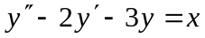的待定特解的形式。（一次，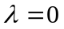）
解：不是特征根，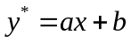为方程的待定特解的形式
2．①判断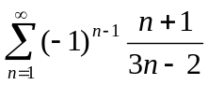的敛散性
解：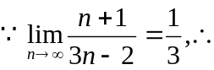发散
②判断级数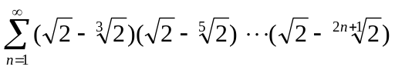的敛散性
解：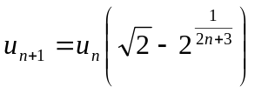，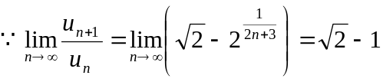
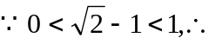收敛
五、若幂级数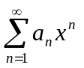的收敛域为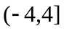，写出幂级数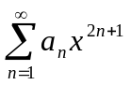的收敛域，并说明理由。
解：在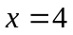处收敛，即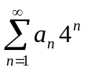，故当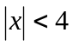内，绝对收敛，而级数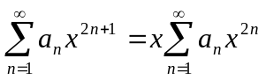，当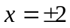时得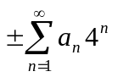，故当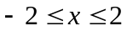时级数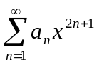收敛。
又因当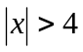时发散，故当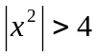时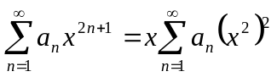
综上所述，的收敛域为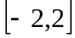
六、计算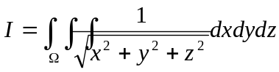，其中积分区域是由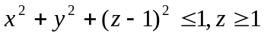与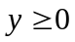确定
解：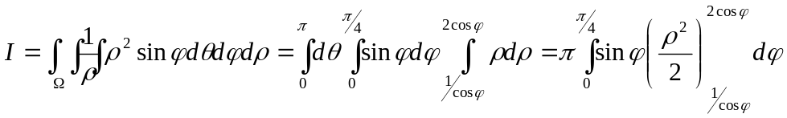
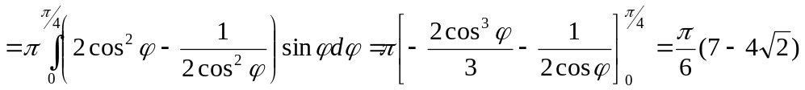
七、（1）计算二重积分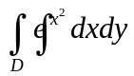，其中是第一象限中由直线和曲线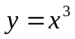围成的区域。
解：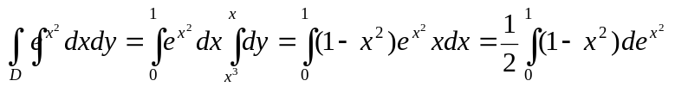
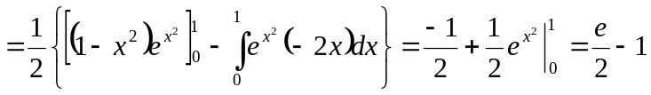
（2）设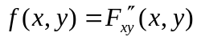连续，求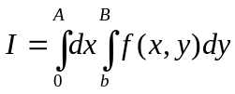
八、计算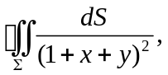其中是四面体：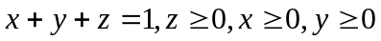的界面。
解：
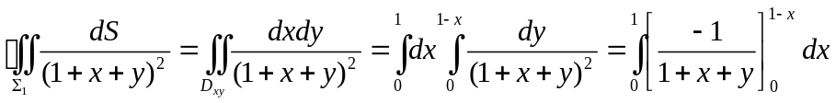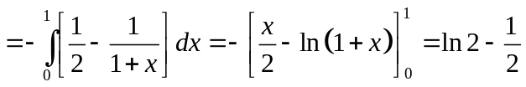
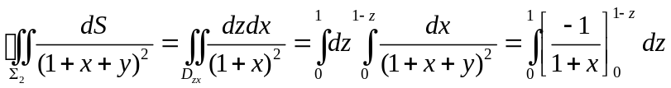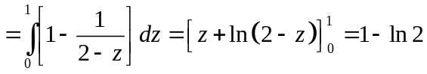，同理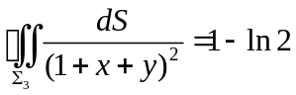
对
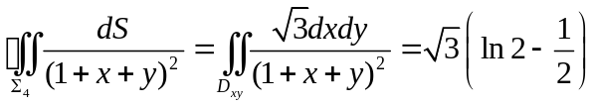
所以原式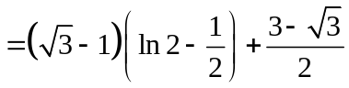
九、已知物体的散热速率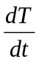和它的周围介质的温度差成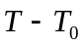正比，假设周围介质保持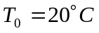,如一物体由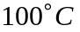冷却到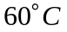须经过20分钟，问需要经过多少时间方可使此物体的温度从开始时降到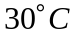?
解：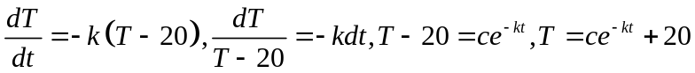
由于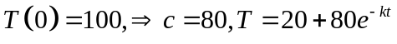
由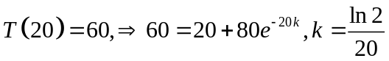
当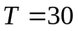时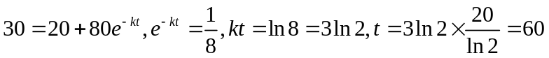（分钟）
十、求点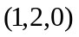到曲面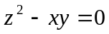的距离
解：设曲面上的点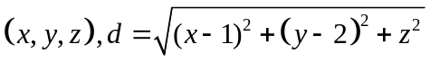
求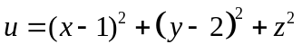在条件下的最小值
代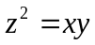入。得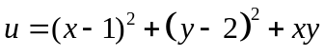
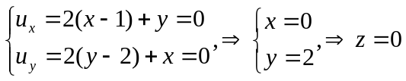
由于驻点惟一，有实际问题可知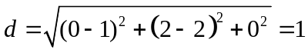即为所要求的
十一、判别级数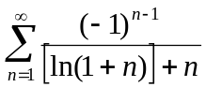是否收敛？如果是收敛的，是绝对收敛还是条件收敛？
解：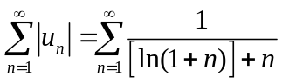
因为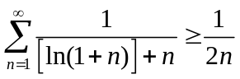，而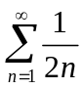发散，所以发散
但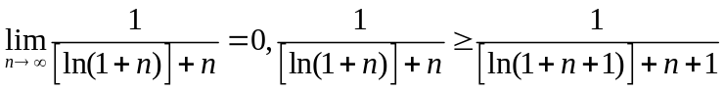，原级数满足莱布尼茨收敛条件，从而条件收敛

